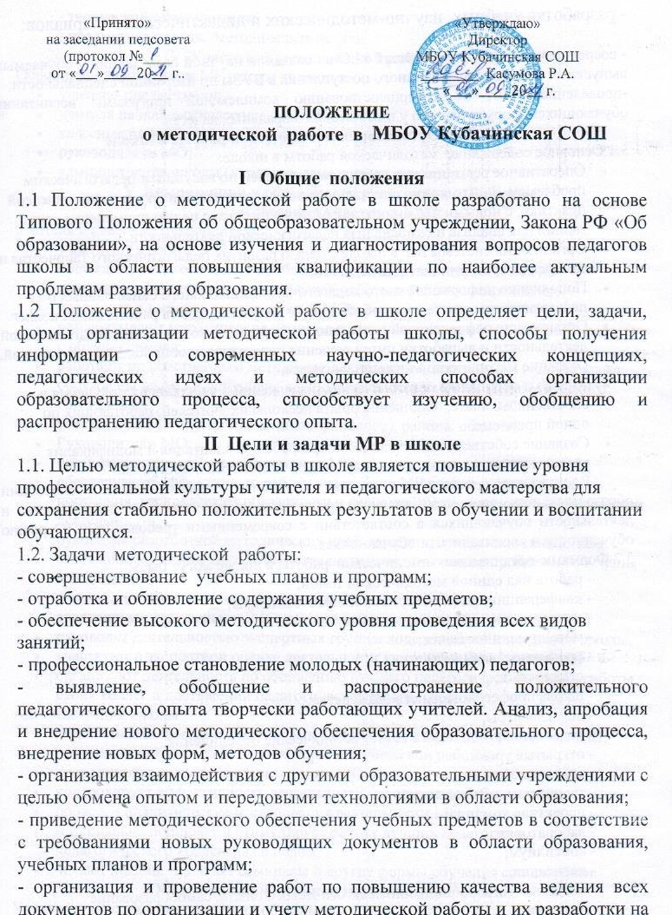
следующий учебный год;
- разработка учебных, научно-методических и дидактических материалов;

- сосредоточение основных усилий М/О на создании научной базы знаний у обучаемых выпускных классов для успешного поступления в ВУЗы по избранной специальности;
-проведение работ по совершенствованию комплексной программы воспитания обучающихся, формированию у них высоких моральных качеств.

III Организация методической работы в школе
3.1 Основное содержание методической работы в школе:
- Оперативное реагирование на запросы учителей по насущным педагогическим проблемам. Знакомство с достижениями педагогической науки и педагогической практики, с новыми педагогическими технологиями с целью применения этих знаний для анализа и самоанализа педагогической деятельности.
- Организация системы МР в школе с целью развития педагогического творчества и самореализации инициативы педагогов.
- Пополнение информационного педагогического школьного банка данных о педагогическом опыте через обобщение и получение опыта работы своих коллег.
- Организация рефлексивной деятельности учителей в ходе анализа педагогической деятельности и выработки путей решения педагогических проблем и затруднений.
- Оказание методической помощи учителям.
- Анализ и обобщение педагогических достижений и способов их получения в собственном опыте, обобщение опыта нескольких учителей, работающих по одной проблеме.
- Создание собственных методических разработок, адаптация и модификация традиционных методик, индивидуальных технологий и программ.
Вооружение педагогов школы наиболее эффективными способами образовательного процесса, анализа, экспертизы педагогической деятельности и деятельности обучающихся в соответствии с современными требованиями к уровню обученности и воспитанности обучающихся.
3.2 Формами организации методической работы в школе могут быть:
- работа над единой методической темой;
- конференции, педчтения, проблемные семинары;
- методические выставки и семинары;
- методический кабинет;
- предметный кабинет;
- стажерство;
- школа профессионального мастерства;
- деловые игры;
- педсовет; методический совет, методические объединения;
- открытые уроки;
- сайт учителя;
- творческие микрогруппы;
- проектная команда;
- лаборатория;
- консилиум;
- педчтения;
- наставничество, обобщение педагогического опыта, самообразование
педагога;
- открытый урок; открытое внеклассное мероприятие;
- творческий отчет учителя;
- предметная неделя, методическая неделя.

IV Участники методической работы школы
Основными участниками МР школы являются:
- учителя- предметники;
- учителя начальных классов;
- классные руководители;
- руководители МО;
- администрация школы (директор, заместители директора);

V Компетенция и обязанности участников МР школы

Компетенция участников МР
Учителя и классные руководители:
- участвуют в работе МО;
- обсуждают педагогические проблемы и анализируют педагогическую деятельность на основе изучения своей работы и работы своих коллег;
- участвуют в выборах руководителей МО;
- разрабатывают методические программы, технологии, приёмы и способы работы с обучающимися;
- работают по собственным методикам, технологиям, программам (если таковые обсуждены на МО и допущены к использованию решением Педагогического совета школы);
- участвуют в МР других школ (школ-филиалов), района, области.
- Руководители МО:
- организуют, планируют деятельность МО;
- обеспечивают эффективную работу участников МР в период занятий, дают поручения, распределяют обязанности и функции среди участников методической деятельности;
- руководят разработкой методических идей, методик, программ, технологий и ведут консультативную работу с отдельными педагогами по проблемам обучения и воспитания;
- готовят методические рекомендации для педагогов школы;
- анализируют деятельность МО, готовят проекты решений;
- руководят деятельностью экспертных групп в ходе аттестации педагогов школы;
- участвуют в экспертной оценке деятельности учителей в ходе аттестации;
- организуют деятельность по обобщению лучшего педагогического опыта работы своих коллег и достижений педагогической науки.
Администрация школы:
- разрабатывает вместе с участниками МО задания и методические материалы;
- определяет порядок работы всех форм методической работы;
- координирует деятельность различных МО и методических мероприятий;
- контролирует эффективность деятельности методических объединений;
- проводит аналитические исследования деятельности МО;
- материально поощряет и стимулирует работу лучших педагогов и педагогического коллектива в целом.
- читают лекции, проводят семинары и другие формы обучения с педагогами.

Обязанности участников методической работы
Учителя и классные руководители обязаны:
- проводить открытые уроки, внеклассные мероприятия ;
- систематически посещать занятия МО;
- анализировать и обобщать собственный опыт работы и педагогические достижения коллег, способы обучения;
- оказывать содействие в подготовке методических мероприятий, семинаров, конференций, конкурсов, совещаний;
- пополнять информационный банк данных (составление информационно-педагогических модулей, диагностических заданий, методических текстов);
Руководители МО обязаны:
- стимулировать самообразование педагогов;
- организовывать деятельность педагогов в различных формах: индивидуальных, групповых и т.д.;
- разрабатывать планы работы и графики проведения открытых уроков участников МО;
- анализировать деятельность МР МО;
- проводить экспертизу внедрения и реализации различных методических идей, новшеств, методик, технологий, программ обучения;
- обобщать опыт работы педагогов школы.
Администрация обязана:
- создавать благоприятные условия для работы МО, обеспечивая их работу необходимым для этого учебно-методическим комплексом;
- оказывать всестороннюю помощь руководителям МО;
- содействовать тиражированию учебно-методических материалов.

5. Делопроизводство
МР в школе оформляется документально в форме:
- протоколов методических советов;
- планов работы МО;
- конспектов и разработок лучших методических мероприятий школы;
- письменных материалов, (отражающих деятельность учителя, МО, по анализу и самоанализу педагогической деятельности);
- аналитических справок по вопросу уровня обученности обучающихся (с графиками и диаграммами);
- рефератов, текстов докладов, сообщений, текстов;
- разработанных модифицированных, адаптированных методик, индивидуальных технологий и программ;
- обобщённых материалов о системе работы педагогов школы, материалов печати по проблемам образования;
- информации с районных (городских) методических семинаров;
- дипломов, наград (являющихся общественным признанием результативности работы отдельных педагогов и обучающихся).
Документально оформленная МР школы заносится в информационный банк педагогического опыта педагогов школы.

